ПРОЕКТ
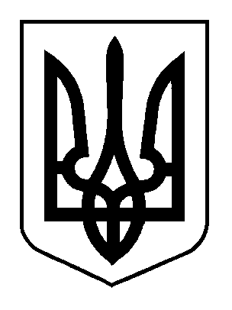
УКРАЇНА

СЕЛИДІВСЬКА МІСЬКА РАДА

Р І Ш Е Н Н Я

Від 20.09.2017 № ____________
м. Селидове

Про надання дозволу на розробку проекту
землеустрою щодо відведення земельної ділянки
громадянину Сороковенку С.І.

Розглянувши заяву учасника бойових дій громадянина Сороковенка Сергія Івановича, відповідно до Закону України “Про статус ветеранів війни, гарантії їх соціального захисту”, ст.ст. 12, 118, 122 Земельного кодексу України, ст.ст. 25, 28, 50 Закону України “Про землеустрій”, керуючись ст.26 Закону України “Про місцеве самоврядування в Україні”, міська рада

ВИРІШИЛА:

1. Надати дозвіл на розробку проекту землеустрою щодо відведення земельної ділянки, яка розташована на території Селидівської міської ради, громадянину Сороковенку Сергію Івановичу, який мешкає за адресою: Донецька область, м.Селидове, вул. ХХХХХ, буд.ХХ, для ведення особистого селянського господарства.
2. Громадянину Сороковенку Сергію Івановичу:
2.1. У місячний термін укласти договір на розробку проекту землеустрою щодо відведення земельної ділянки.
2.2. Проект землеустрою щодо відведення земельної ділянки подати на розгляд та затвердження відповідно до чинного законодавства.

Секретар ради М.І.ГОЛУБЕНКО

